病案管理系统开发文档

撰写人：3210707023 刘远龙

目录

1. 概要说明
2. 表结构及ER图
3. 程序流程

一．概要说明

背景：

病案是患者诊疗过程及疾病发生、发展、转归的诊疗记录。是患者的医疗档案，它客观、真实、完整地记载了住院期间诊疗活动的全程医疗信息。在医疗、教学、科研等方面起到支持性作用。是医疗付费及出现纠纷时的重要法律依据，也是医疗机构医疗水平的客观体现。因此，病案在整个医疗过程中起着举足轻重的作用。病案主要具有医学价值和法学价值。病案作为检查、诊断、治疗、护理等医疗全过程的书面记录，汇集大量医疗信息，具有不可替代的医学价值：为上级卫生行政部门、医院科学管理、疾病预防等提供服务。因此有必要开发并完善病案管理系统，借助现代化管理，积极推动病案精细化，科学化。

二．表结构及ER图

ER图：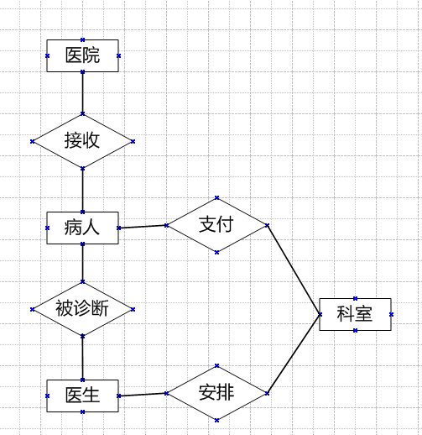

表结构:

1. 医院表hosptial

|  |  |  |
| --- | --- | --- |
| 名称 | 类型 | 备注 |
| Hpital_No | Char | 主键 |
| Hpital_Name | Char | 非空 |

1. 病人信息表sick

|  |  |  |
| --- | --- | --- |
| 名称 | 类型 | 备注 |
| Sick_No | Char | 主键 |
| Sick_Name | Char | 非空 |
| Sick_Age | Char | 非空 |
| Sick_Idcard | Char | 非空 |
| Sick_Sex | Char | 非空 |
| Sick_Home | Char | 非空 |
| Sick_Phonenumber | Char | 非空 |
| Sick_Address | Char | 非空 |
| Sick_nature(病人性质) | Char | 非空 |
| Sick_Birthday | DateTIme | 非空 |

1. 病案表（诊断情况，疾病分类）Case

|  |  |  |
| --- | --- | --- |
| 名称 | 类型 | 备注 |
| Case_No | Char | 主键 |
| Sick_No | Char | 外键 |
| Doctor_No | Char | 外键 |
| Office_NO | Char | 外键 |
| Hospital_No | Char | 外键 |
| Diagnoses_State诊断情况 | Char | 非空 |
| Cost_State | Char | 无 |
| Disease疾病分类 | Char | 非空 |
| Dead_State | Char | 无 |
| Obstetrics_State产科情况 | Char | 无 |
| Inhosptial_Time | Char | 无 |
| Office_No | Char | 外键 |
| Inhosptial_DateTime | DateTime | 无 |
| Outhosptial_DateTime | DateTime | 无 |

1. 借阅表borrow

|  |  |  |
| --- | --- | --- |
| 名称 | 类型 | 备注 |
| Borrow_No | Char | 主键 |
| Doctor_No | Char | 外键 |
| Borrow_StartTime | DateTime | 无 |
| Borrow_EndTime | DateTime | 无 |

1. 医疗情况表treatment

|  |  |  |
| --- | --- | --- |
| 名称 | 类型 | 备注 |
| Treatment_No | Char | 主键 |
| Office_No | Char | 外键 |

1. 费用表（疾病分类费用）cost

|  |  |  |
| --- | --- | --- |
| 名称 | 类型 | 备注 |
| Cost_NO | Char | 主键 |
| Cast_ |  |  |

1. 手术表
2. 死亡原因表（死亡分类）
3. 产科情况表
4. 病人来源表（就诊情况来源）
5. 医生表doctor

|  |  |  |
| --- | --- | --- |
| 名称 | 类型 | 备注 |
| Doctor_No | Char | 主键 |
| Doctor_Name | Char | 非空 |
| Office_No | Char | 外键 |
| Doctor_Sex | Char | 非空 |

1. 科室表office

|  |  |  |
| --- | --- | --- |
| 名称 | 类型 | 备注 |
| Office_No | Char | 主键 |
| Office_Name | Char | 非空 |
|  |  |  |

三．程序流程